**Nieuwsbrief de Heege**

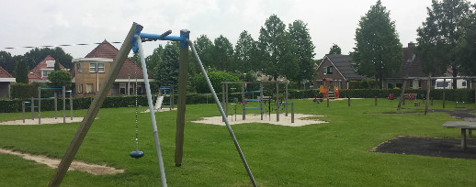

* Folder van de Heege
* Aan/afmelden voor de folder
* Nieuwtjes over de wijk

Iedere laatste vrijdag van de maand een nieuwe nieuwsbrief!

**11-11-2016 Sintmaarten** Dus de kinderen gaan weer met hun lampionnen de straat op de dit jaarlijkse evenement!

**Inwoners!** Er zijn nieuwe bewoners aan de eik 8, het is een gezin dat bestaat uit twee ouders en een klein meisje

**Nieuw!** Er is een folder van de Heege en je kan je er via de buurt site voor aan en afmelden.

[www.deheege-coevorden.nl](http://www.deheege-coevorden.nl)